AT24C02/04/08 IIC接口EEPROM的特点
(不同公司的24系列EEPROM特性有部分不同，请参考数据手册)

4 写操作
1 字节写
2 页写 AT24C02是8字节/页 AT24C04/08是16字节/页
注意:页写的地址只在当前页自动累加,页地址范围内循环。
启动写命令后需要10ms(最大)的编程时间才能真正的把数据记录下来，编程期间器件不响应任何命令
5 读操作
1 立即地址读 地址自动累加，即为上次读/写操作地址+1(本程序不支持该操作)
2 随机读 指定地址读一个字节
3 连续读 连续读操作可通过立即读或随机读操作启动，由主机发出NAK和STOP来停止读操作读操作时地址计数器在AT24C02/04/08整个地址内增加,这样整个寄存器区域在可在一个读操作内全部读出循环读取，读到最后一个地址后，从第一个地址继续开始读

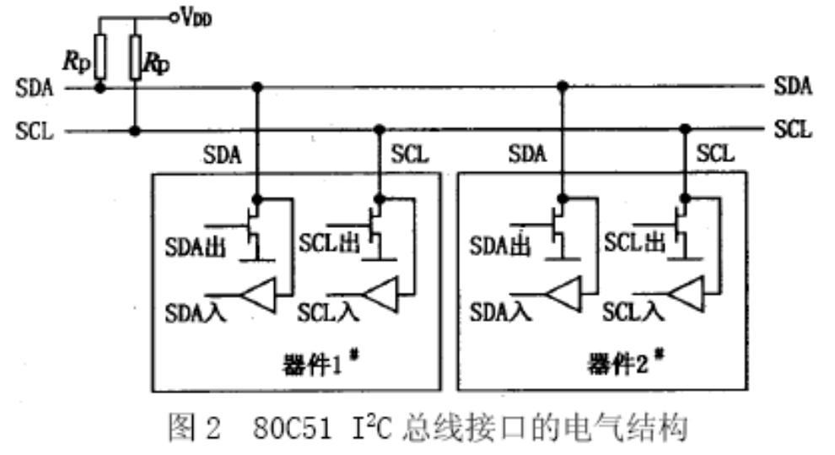

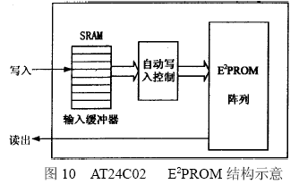

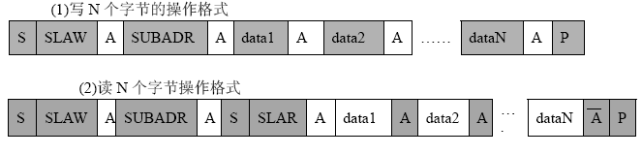
当对AT24C32 - AT24C512操作时, SUBADR应该是2个字节, 对AT24C01 - AT24C16操作时, SUBADR是1个字节

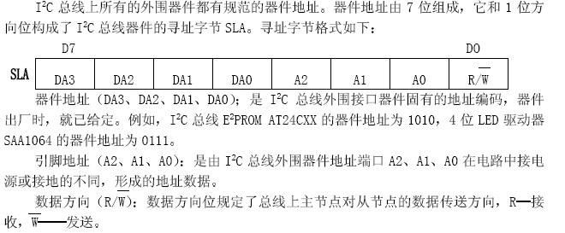

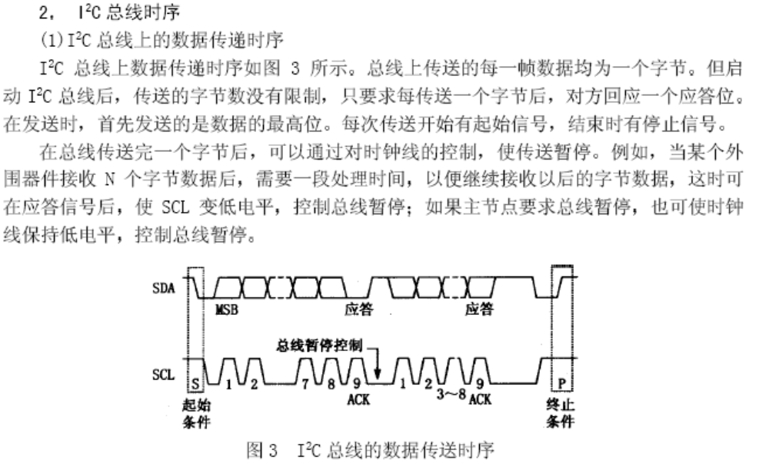

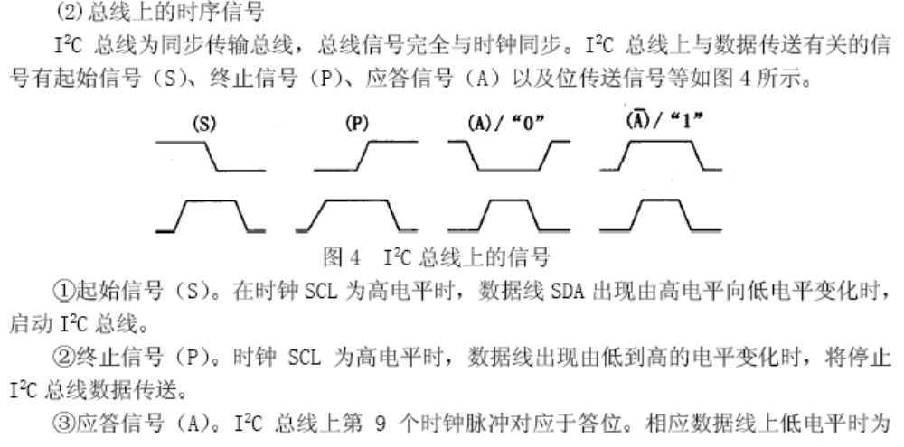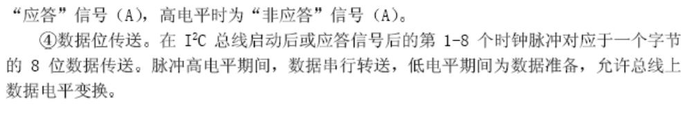

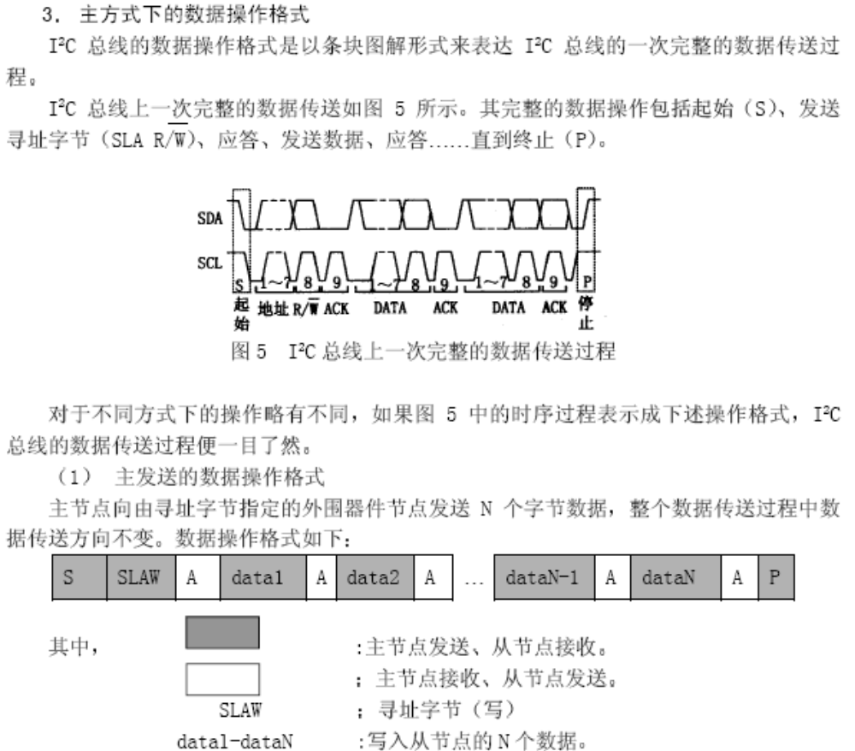
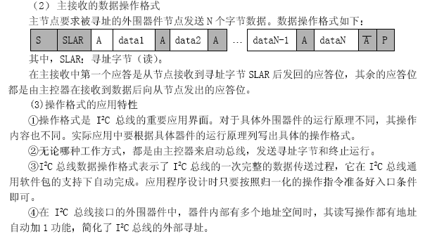

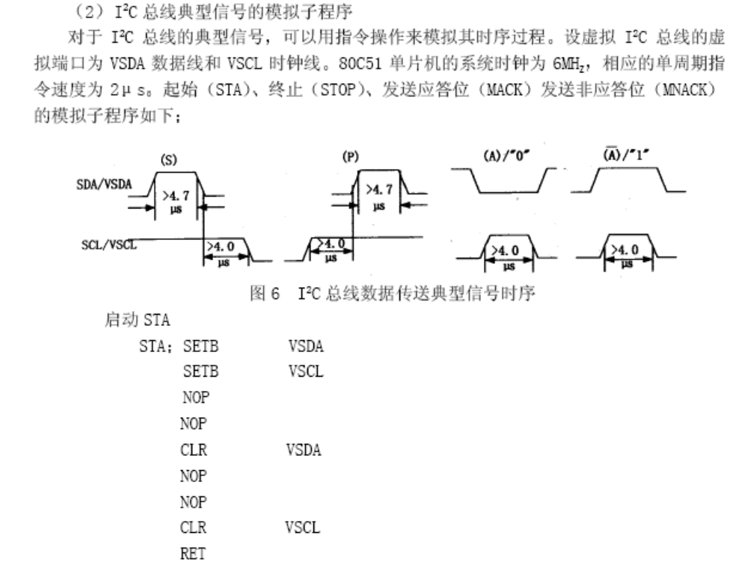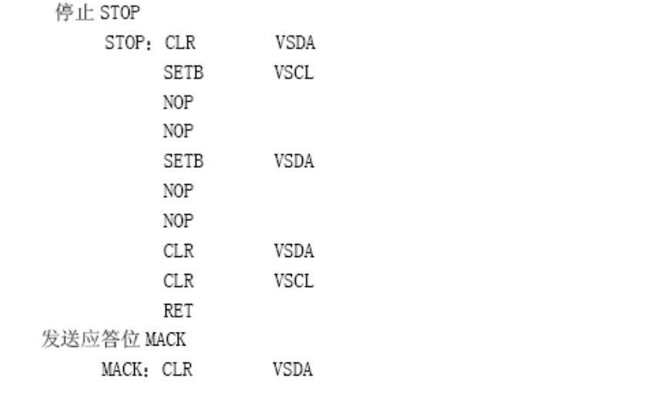

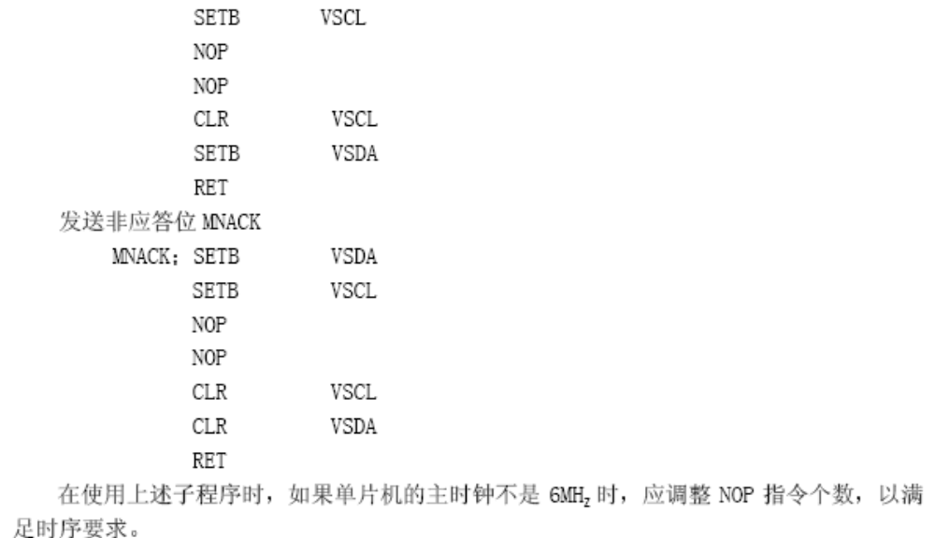

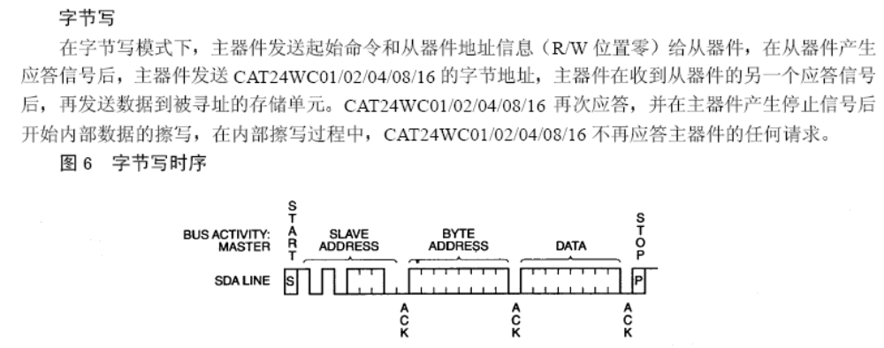

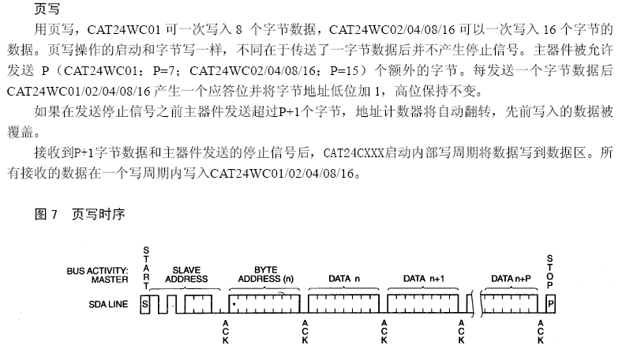

1.

2.
3.

4.
5.
6.
7.

8.
9.
10.
11.

12.
13.

